http://liceym1.ru/index.php/roditelyam/dostupnaya-sreda

доступная среда
МОУ лицей №1 является участником областной целевой программы
"Доступная среда" на 2012-2015 год
Главной задачей программы является создание равных возможностей для инвалидов во всех сферах жизни. Для ее решения недостаточно просто построить подъездные пути, пандусы и установить специальные приспособления в школе. Главное – создать для этих людей условия, в которых они смогут вести нормальный образ жизни: учиться, отдыхать, заниматься спортом.
Доступная среда в учреждениях образования – это организация совместного обучения и воспитания детей с ограниченными возможностями здоровья (ОВЗ) и детей, не имеющих таких ограничений.
В Учреждении созданы специальные условия для обучения детей-инвалидов:
- устройство беспрепятственного пути движения до входа в здание;
- адаптация входа с учетом потребностей инвалидов-колясочников, инвалидов с дефектами зрения, инвалидов с нарушением опорно-двигательного аппарата (установка пандуса);
- устройство санузла для инвалидов;
- адаптация внутренней лестницы с учетом потребностей инвалидов;
- расширение дверных проемов;
- оборудован санузел;
- оборудована сенсорная комната.
Сенсорная комната – это среда, состоящая из множества различного рода стимуляторов, которые воздействуют на органы зрения, слуха, обоняния и вестибулярные рецепторы. Это – профилактическое средство школьного переутомления, особенно для детей-инвалидов и младших школьников, так как они более всех подвержены утомлению. Сенсорная комната помогает снимать мышечное и психоэмоциональное напряжение, активизировать функции ЦНС в условиях обогащенной мультисенсорной среды. Она создает ощущение безопасности и защищенности, положительный эмоциональный фон, снижает беспокойство и агрессивность, снимает нервное возбуждение и тревожность, активизирует мозговую деятельность. Это комфортная обстановка, сохраняющая и укрепляющая здоровье детей.
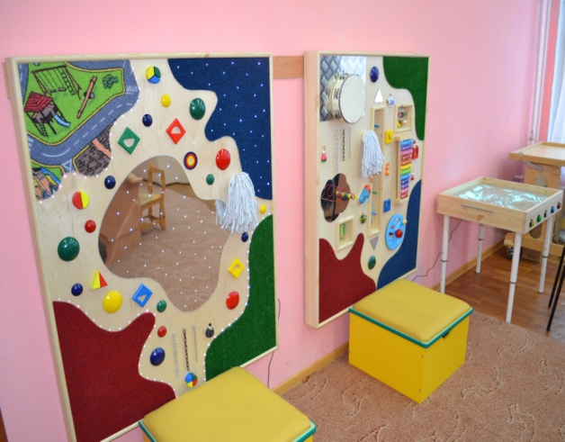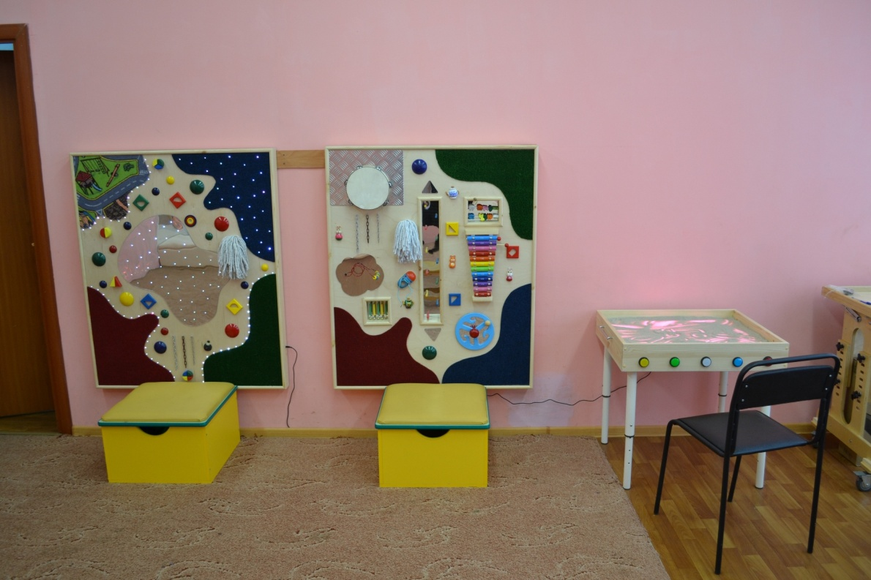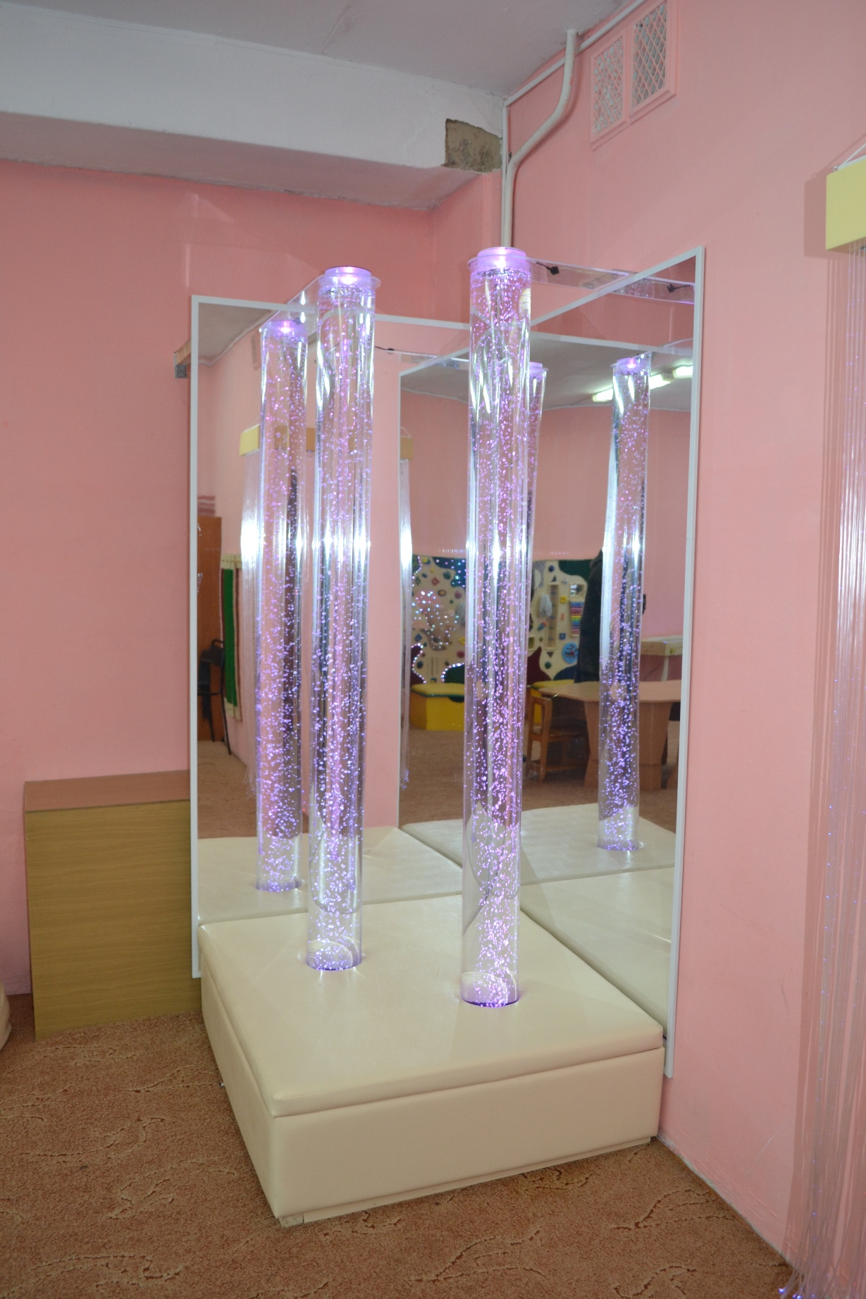 |  |  | 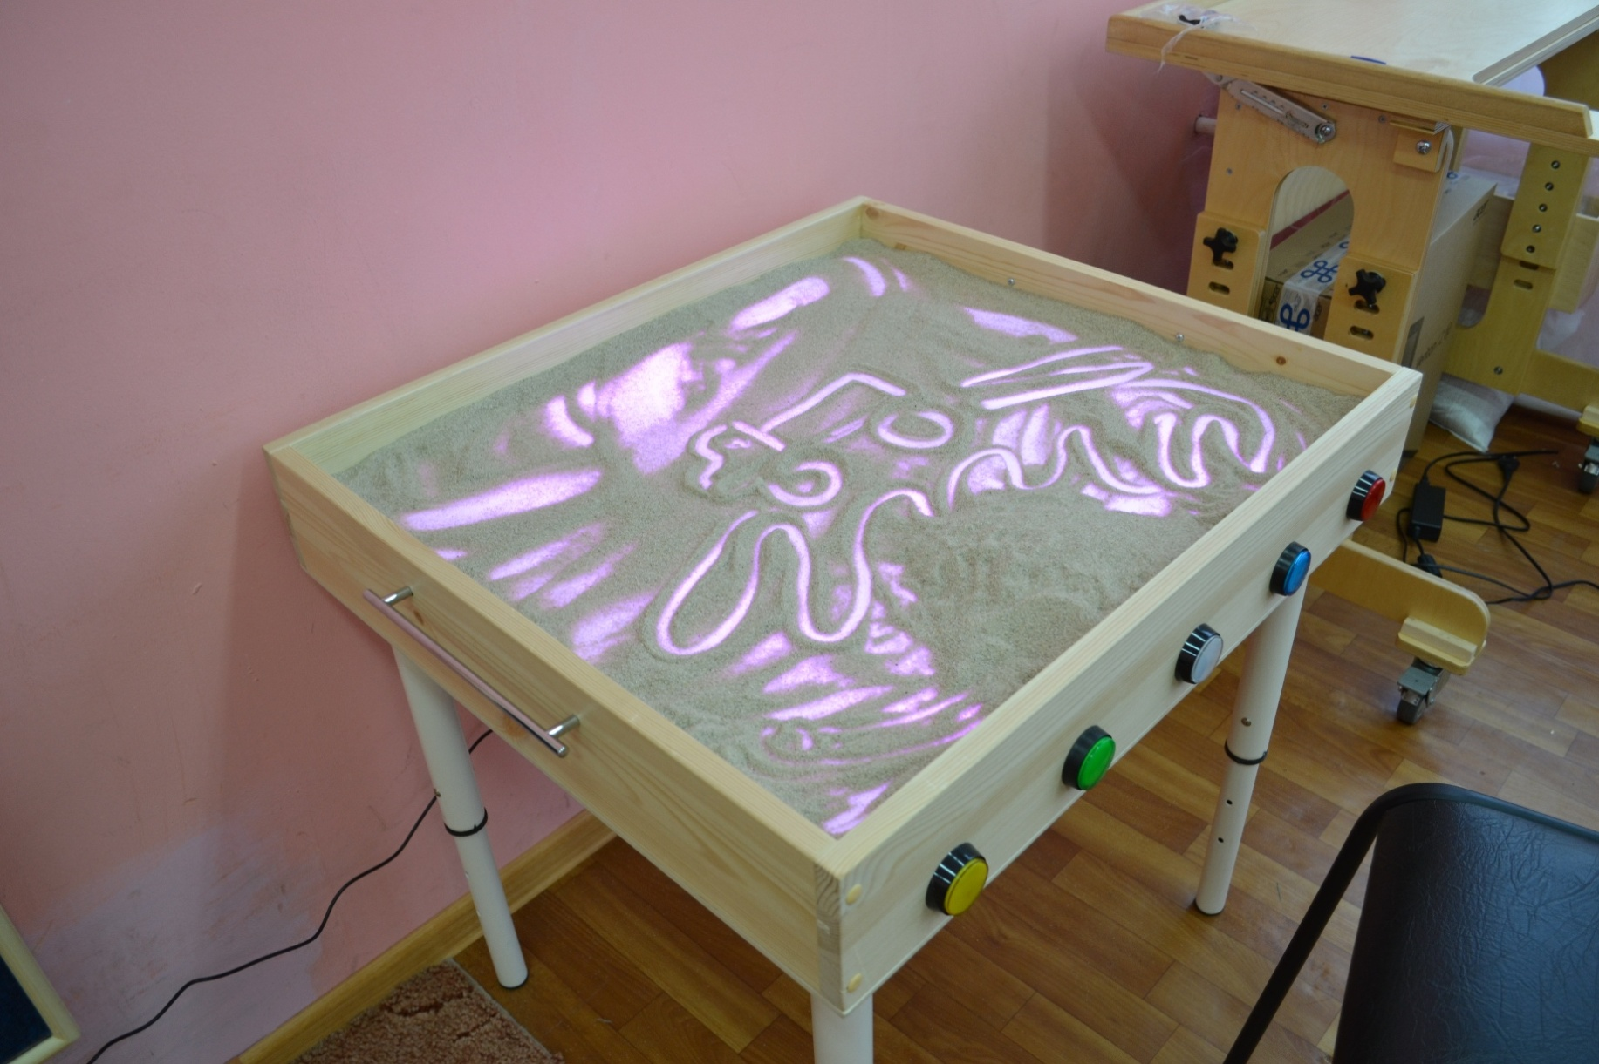 | 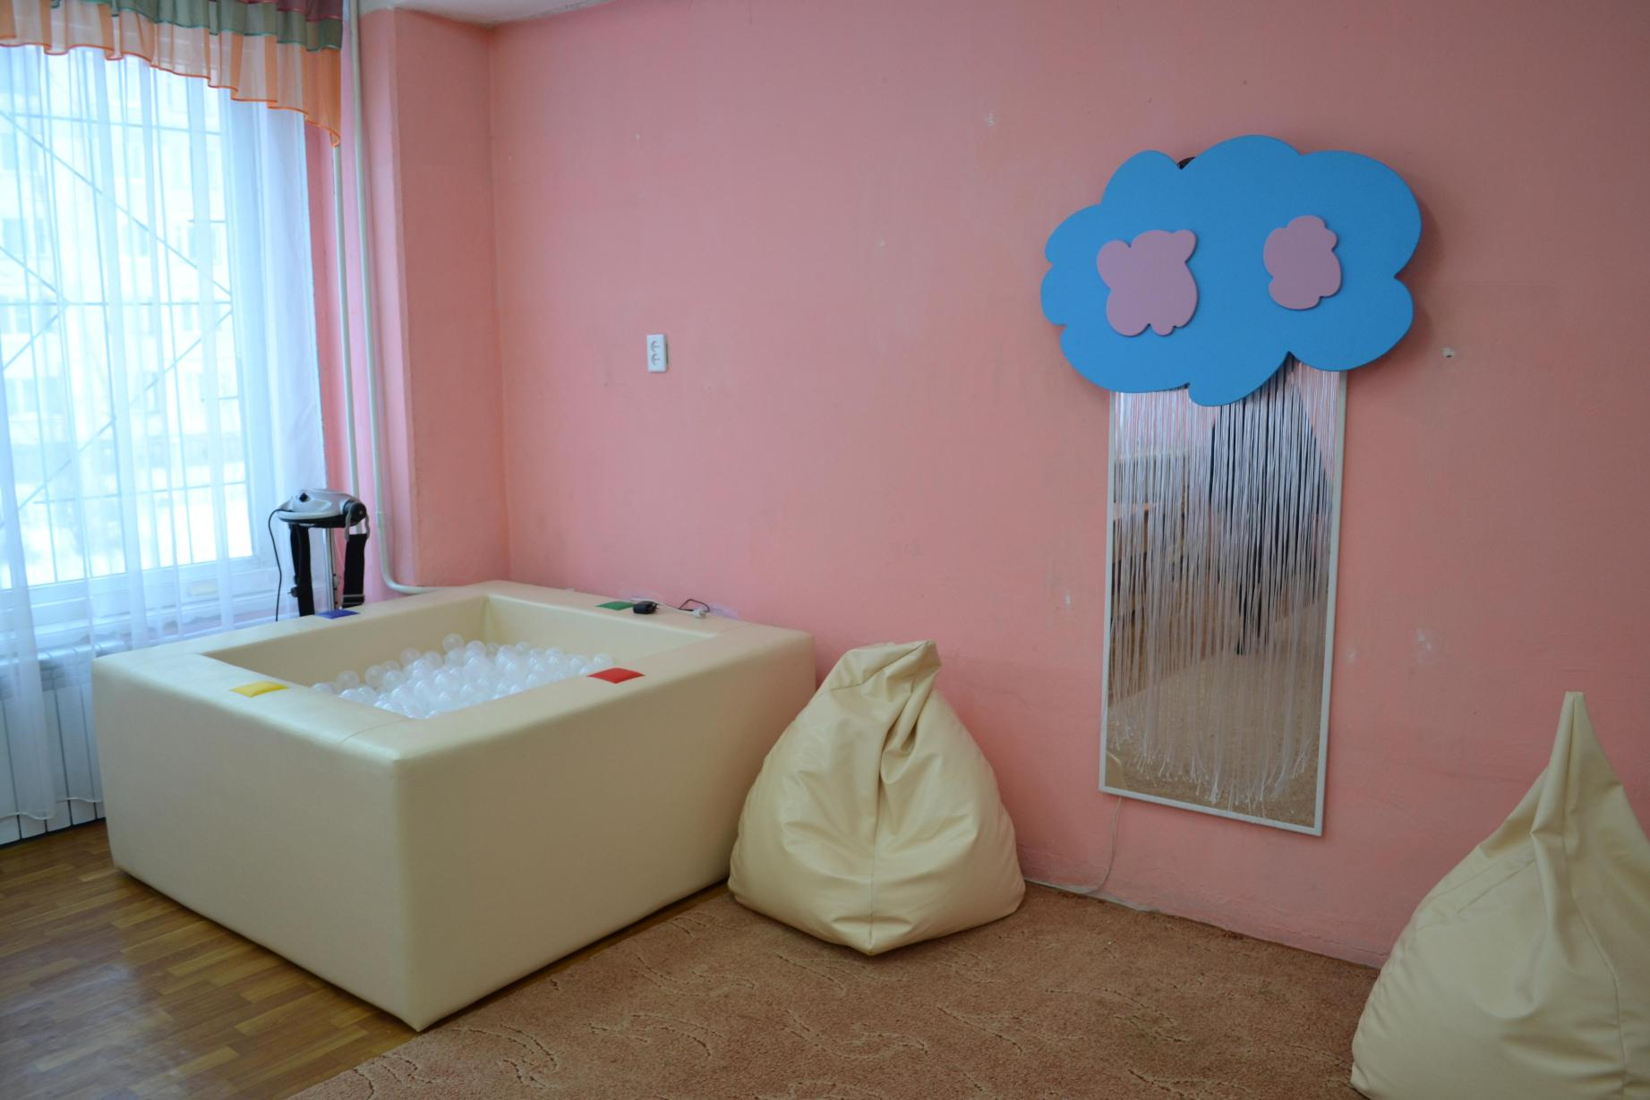
Психологи лицея прошли обучение на курсах повышения квалификации для работников общеобразовательных учреждений, осуществляющих интегрированное обучение детей с ограниченными возможностями здоровья на основе комплексных программ реабилитации.
В соответствии с проведенными мероприятиями МОУ лицей №1 готово принять детей с ограниченными возможностями здоровья.

